«Ο παραπόταμος του Πηνειού Ληθαίος ως ενταγμένο στοιχείο στον αστικό ιστό των Τρικάλων – Ιστορική Αναδρομή»
Εισηγήτριες: Γαλάνη Βασιλική Αρχιτέκτονας Μηχανικός ΑΠΘ MSc- Αγορογιάννη Άννα, Αρχιτέκτονας Μηχανικός South Bank University of London MArch, εκ μέρους της Μόνιμης Επιτροπής Πολεοδομίας, Χωροταξίας και Αρχιτεκτονικών θεμάτων του ΤΕΕ ΤΚΔΘ.

Η παρούσα εισήγηση αναφέρεται στον παραπόταμο του Πηνειού Ληθαίο, ο οποίος ρέει στην Περιφερειακή Ενότητα Τρικάλων και διασχίζει τον αστικό ιστό της πόλης των Τρικάλων.
Η Περιφέρεια Θεσσαλίας καταλαμβάνει το κεντρικό τμήμα της ηπειρωτικής Ελλάδας και αποτελείται από τέσσερις Περιφερειακές ενότητες. Ο Δήμος Τρικκαίων ανήκει στην Περιφερειακή Ενότητα Τρικάλων, η οποία βρίσκεται βορειοδυτικά της περιφέρειας Θεσσαλίας. Τα Τρίκαλα αποτελούν την έδρα του.
Η πόλη ιδρύθηκε την 3^{η} χιλιετία π.Χ. Πήρε το όνομά της από την Τρίκκη, κόρη του Πηνειού Ποταμού. Είναι κυρίως ξακουστή ως η πατρίδα του γιατρού Ασκληπιού ενώ αναφορά σε αυτή γίνεται και από τον Όμηρο, για τη συμμετοχή του Μαχάονα και του Ποδαλείριου στον Τρωικό πόλεμο, γιοι του Ασκληπιού, γιατροί επίσης.
Καθ’ όλη τη διάρκεια της ιστορίας της το στοιχείο που τη χαρακτηρίζει είναι η ύπαρξη του Ληθαίου, ο οποίος διασχίζει και χωρίζει την πόλη στα δύο, χωρίς όμως να αποτελεί σύνορο για αυτή, αλλά αποτελεί στοιχείο πλήρως ενταγμένο στον αστικό ιστό της, διαμορφώνοντας και προσδιορίζοντας την καθημερινή ζωή των Τρικαλινών. Το 1884 συντάχθηκε το Πρώτο Ρυμοτομικό σχέδιο της πόλης από τον Μηχανικό του Δήμου Μένανδρο Ποτεσσάριο, ο οποίος δεν απομονώνει τον Ληθαίο από τον αστικό ιστό, αλλά τον ενσωματώνει περαιτέρω σε στοιχείο καθημερινής αλληλεπίδρασης της φύσης και των κατοίκων.
Θέτοντας ως ορόσημο της ιστορίας των γεφυρών τον χάρτη που συνέταξε ο κύριος Νεκτάριος Κατσόγιαννος και που δημοσιεύτηκε στο βιβλίο του «Τα Τρίκαλα στα τέλη του 19^{ου} αιώνα» σε αντιπαραβολή με την υφιστάμενη κατάσταση και τις τωρινές γέφυρες, είτε παλιές σε αντικατάσταση των αρχικών είτε και νέες, αναλύεται η σύνδεση των δύο τμημάτων της πόλης και διεξάγονται συμπεράσματα για την ένταξή τους στο ρυμοτομικό σχέδιο σε μια προσπάθεια ξενάγησης στην ιστορία της και στη χαμένη αρχιτεκτονική της κληρονομιά.
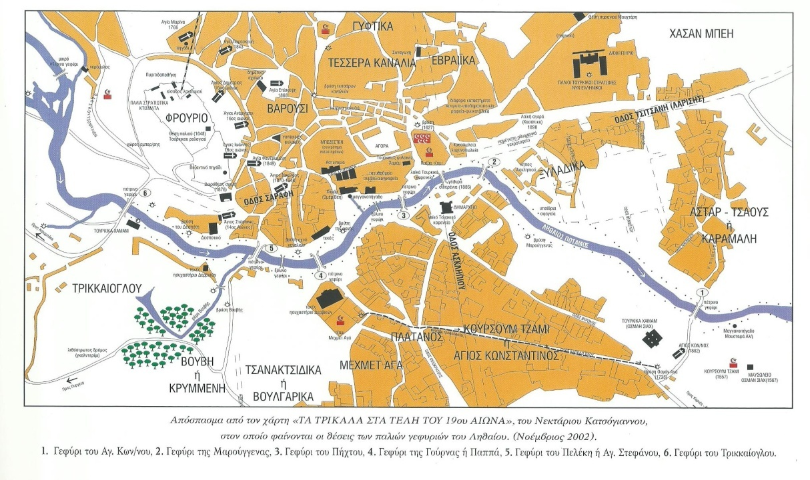
Η πρώτη γέφυρα που συναντούσε κάποιος στην είσοδο της πόλης ήταν η γέφυρα του Αγίου Κωνσταντίνου. Βρισκόταν ανάμεσα από το Τζαμί του Οσμάν Σακχ και τον Άγιο Κωνσταντίνο και οδηγούσε στους Παλιούς τούρκικους Στρατώνες. Δεν είναι γνωστή η χρονολογία της κατασκευής της, υπολογίζεται όμως ότι έγινε στις αρχές του 18^{ου} αιώνα.
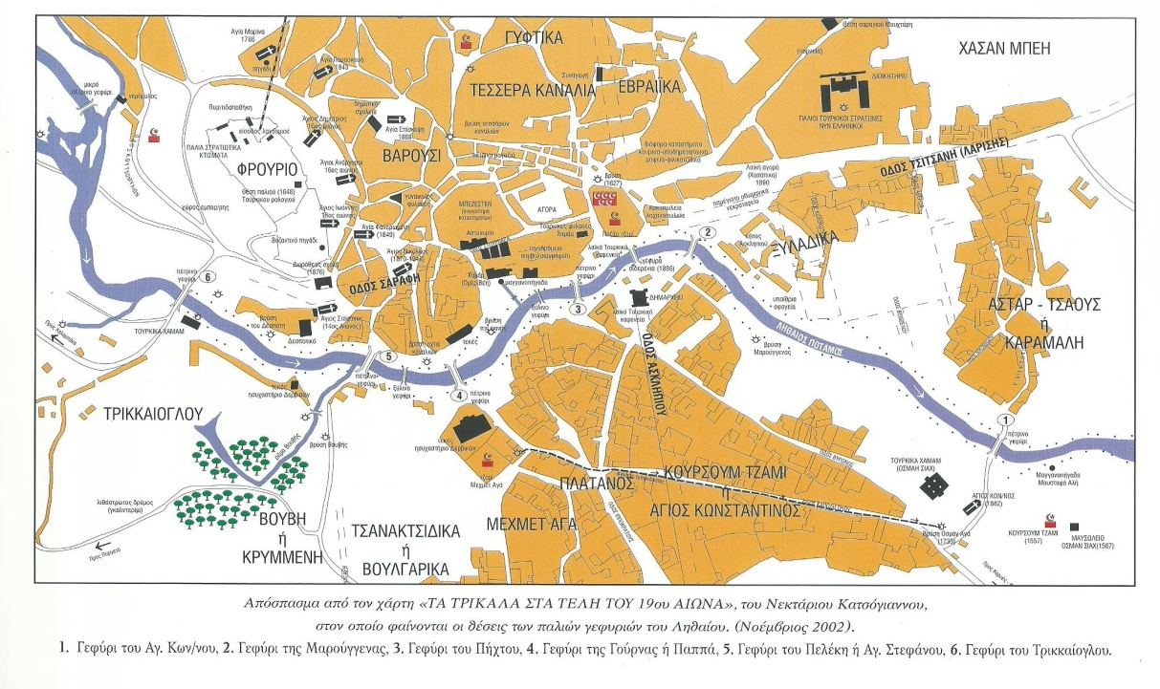

►

Ήταν μία δίτοξη πέτρινη γέφυρα, της οποίας τα τόξα ήταν ημικυκλικής μορφής με μεσόβαθρο με τριγωνικό πρόβολο. Για λόγους ασφαλείας κατά τη διάρκεια των πλημμυρικών παροχών, υπήρχε πάνω σε αυτό τον πρόβολο ανακουφιστικό άνοιγμα - ψευτοκαμάρα., ημικυκλικής επίσης μορφής. Τα στηθαία ήταν αρχικά πέτρινα, τα οποία αντικαταστάθηκαν το 1886 με μεταλλικά, από στρατιωτική μονάδα του μηχανικού, ύστερα από τη διαπλάτυνση της γέφυρας με προσθήκη πεζοδρομίων.
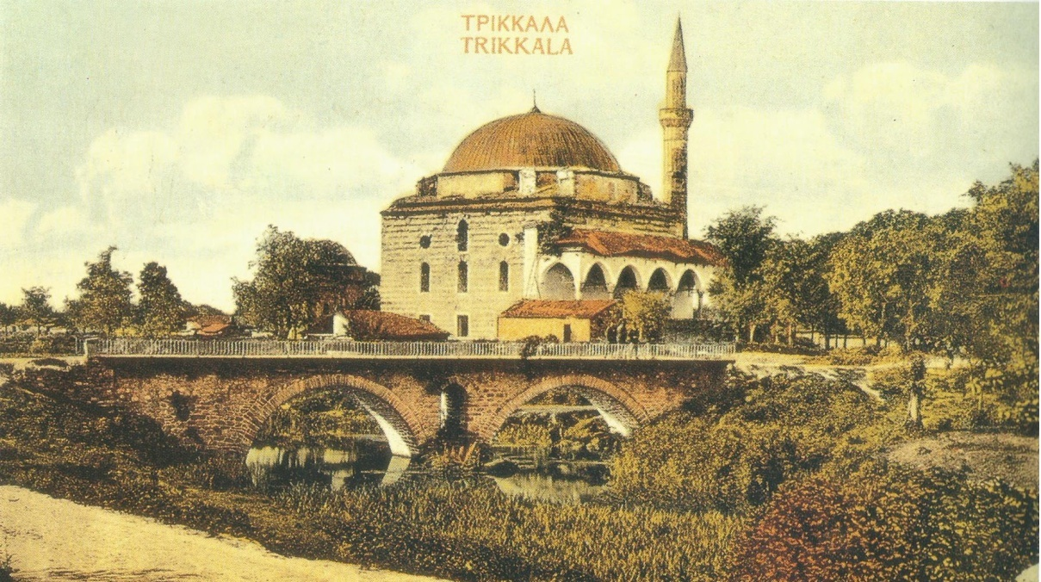
Εικόνα 1. Η παλιά πέτρινη γέφυρα του Αγίου Κωνσταντίνου, Αρχείο Στέφ. Στουρνάρα.

Η γέφυρα ανατινάχθηκε την άνοιξη του 1941 κατά την υποχώρηση των άγγλων. Το 1947 με τη διευθέτηση της κοίτης του ποταμού, εξαφανίστηκαν τα ίχνη του. Περίπου 23 μέτρα σε απόσταση από την παλιά κατασκευάστηκε η νέα πεζογέφυρα το 1960, από οπλισμένο σκυρόδεμα.
Η περιοχή αυτή έχει διαμορφωθεί από την Διεύθυνση Τεχνικών Υπηρεσιών του Δήμου Τρικκαίων, διευθετώντας την κοίτη του ποταμού, δημιουργώντας παραποτάμιο ποδηλατόδρομο και περιπατητικές διαδρομές, αλλά και ένα μικρό θεατράκι στη μία όχθη του. Φιλοξενούνται διάφορες εκδηλώσεις, οι οποίες πλέον συνδυάζονται και με την ύπαρξη του Μουσείου Τσιτσάνη και του Τούρκικου Χαμάμ, όπου ήταν οι παλιές φυλακές των Τρικάλων.
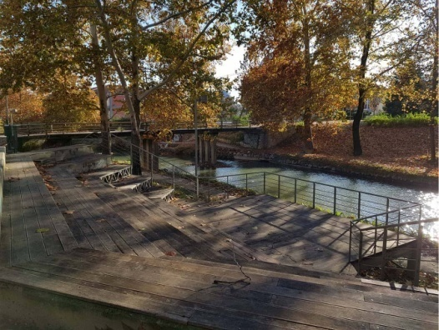 | 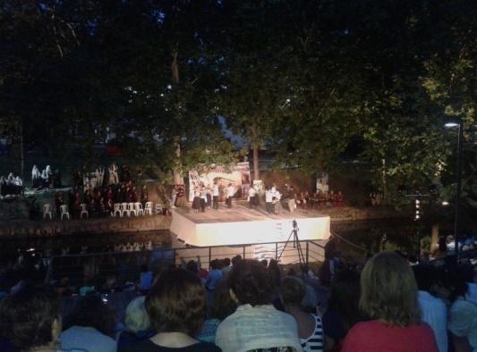
Εικόνες 3 &4. Πηγή: Διεύθυνση Τεχνικών Υπηρεσιών του Δήμου Τρικκαίων, 2017

►

Μια από τις πλέον διάσημες γέφυρες ήταν αυτή της Μαρούγγενας. Χαρακτηριστικό της τοποθεσίας αυτής είναι ότι αποτελούσε σημείο συνάντησης μέσω των παρόχθιων καφενείων του, αλλά και της ομώνυμης βρύσης της. Χαρακτηριστική είναι η φωτογραφία του 1911, όπου αυτό ήταν το σημείο στο οποίο δόθηκε δείπνο προς τιμήν του βασιλιά, με την επόμενη, το 1920 να δείχνει την καθημερινή ζωή της πόλης.
Ήταν ανάλογης τυπολογίας προς την γέφυρα του αγίου Κωνσταντίνου (δίτοξη πέτρινη με ημικυκλικά τόξα και ανακουφιστικό άνοιγμα στο μεσόβαθρο). Ανάλογη ιστορία επίσης προς την προηγούμενη γέφυρα έχουν και τα στηθαία της γέφυρας της Μαρούγγενας τα οποία ήταν αρχικά πέτρινα, αλλά το 1886 αντικαταστάθηκαν και αυτά με μεταλλικά. Και αυτή η γέφυρα ανατινάχθηκε από τους Άγγλους το 1941. Το 1946 κατασκευάστηκε ξύλινη γέφυρα πάνω στα παλιά βάθρα, ενώ το 1949 ξηλώθηκε η ξύλινη και κατεδαφίστηκε το μεσαίο βάθρο και στη θέση του κατασκευάστηκε καινούργιο. Η νέα γέφυρα στηρίζεται πλέον στα δύο ακριανά βάθρα της παλιάς και στο καινούργιο του 1949.

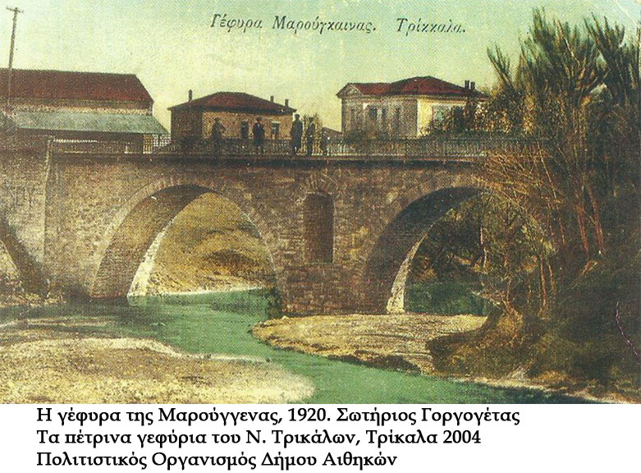
Εικόνα 5. Η γέφυρα της Μαρούγγενας, 1920. Πηγή: «Τα πέτρινα γεφύρια του Νομού Τρικάλων», Τρίκαλα 2004, Πολιτιστικός Οργανισμός του Δήμου Αιθηκών.

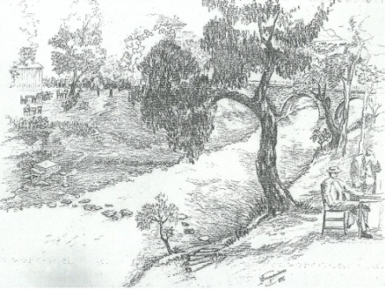 | 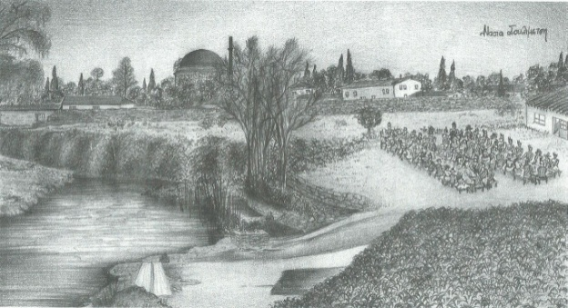
Εικόνες 6 & 7. Η γέφυρα της Μαρούγγενας, με τα παρόχθια καφενεδάκια, 1920 και το δείπνο προς τιμή του βασιλιά 1911. Πηγή: «Τωρινά και περασμένα και τα στέκια των Τρικάλων, Τόμος Α’», Τρίκαλα 1998, Πολιτιστικός Οργανισμός του Δήμου Τρικκαίων.

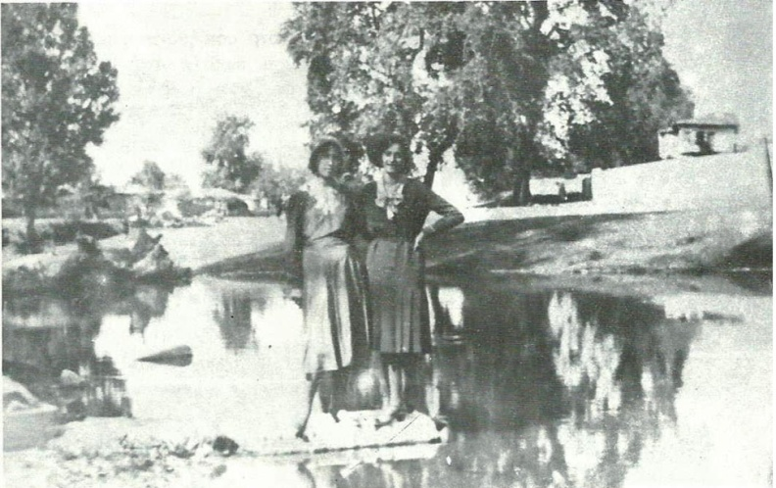
Εικόνα 8. Η γέφυρα της Μαρούγγενας, 1931. Πηγή: «Τα Τρίκαλα και οι Συνοικισμοί τους», Τρίκαλα 1992, Πολιτιστικός Οργανισμός του Δήμου Τρικκαίων.

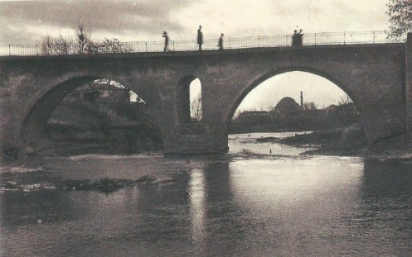 | 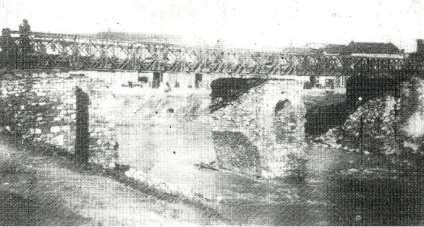
Εικόνα 9. Η γέφυρα της Μαρούγγενας, 1930. Πηγή: «Τα πέτρινα γεφύρια του Νομού Τρικάλων», Τρίκαλα 2004, Πολιτιστικός Οργανισμός του Δήμου Αιθηκών. | Εικόνα 10. Πηγή: «Τα παραδοσιακά επαγγέλματα στα Τρίκαλα», Τρίκαλα 1994, Πολιτιστικός Οργανισμός του Δήμου Τρικκαίων.
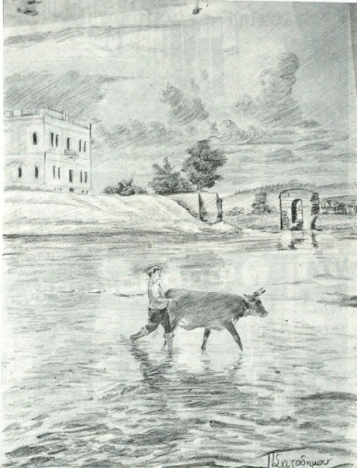
Εικόνα 11. Γέφυρα Μαρούγγενας 1945. Πηγή: «Τωρινά και περασμένα και τα στέκια των Τρικάλων, Τόμος Β’», Τρίκαλα 2000, Πολιτιστικός Οργανισμός του Δήμου Τρικκαίων.
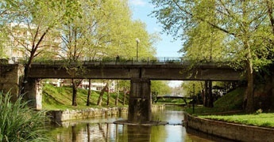
Εικόνα 12. Γέφυρα Μαρούγγενας 2018. Πηγή: http://tovaltino.blogspot.com/2013/12/blog-post_11.html, Προσβάσιμο 25/10/2018

►

Το 1886 γάλλοι μηχανικοί κλήθηκαν να κατασκευάσουν την Κεντρική σιδερένια γέφυρα, η οποία θα ένωνε έναν εκ των δύο κύριων οδικών αξόνων της πόλης. (Οδοί: Σιδηροδρόμων – νυν Ασκληπιού με την οδό Κονδύλη) σε αντικατάσταση ενός μικρού ξύλινου γεφυριού. Η γέφυρα αυτή ήταν και η μοναδική που σώθηκε από τις καταστροφές των Άγγλων.

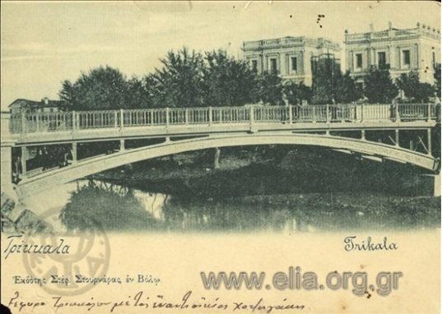 | 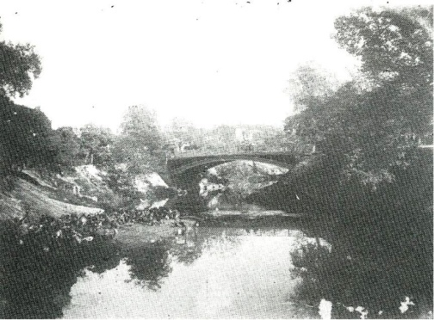
Εικόνα 13. Η Κεντρική σιδερένια γέφυρα 1904.  Πηγή: http:archives.elia.org.gr8080LSeriaimages_  ViewCPTHE%201.197.JPG | Εικόνα 14. Η Κεντρική σιδερένια γέφυρα 1920-1930. Πηγή: «Τα παραδοσιακά επαγγέλματα στα Τρίκαλα», Τρίκαλα 1994, Πολιτιστικός Οργανισμός του Δήμου Τρικκαίων.

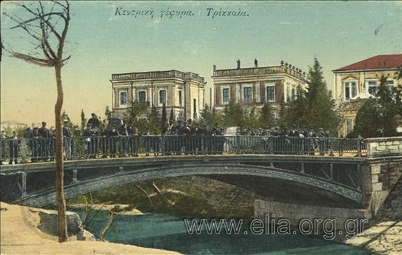
Εικόνα 15. Η Κεντρική σιδερένια γέφυρα 1922.  Πηγή: http:archives.elia.org.gr8080LSeriaimages_  ViewCPTHE%201.197.JPG | Εικόνα 16. Η Κεντρική σιδερένια γέφυρα 1961. Πηγή: «Τωρινά και περασμένα και τα στέκια των Τρικάλων, Τόμος Β’», Τρίκαλα 2000, Πολιτιστικός Οργανισμός του Δήμου Τρικκαίων.

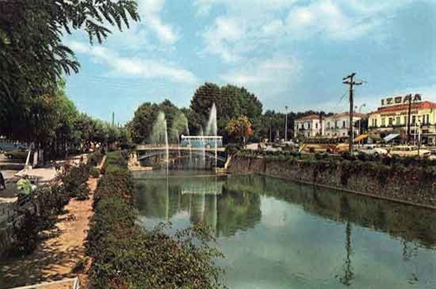
Εικόνα 17. Η Κεντρική σιδερένια γέφυρα 1960. Πηγή: http://www.fatsimare.gr/kserete-oti/2014/13/o-lithaios-potamos-mia-bolta-stis-oxthes-toy-mesa-apo-tin-istoria-0 . Προσβάσιμο 21/10/2018
Τη γέφυρα διέσχιζαν και αυτοκίνητα, έως το 1995, οπότε έγινε και η πρώτη ουσιαστική προσπάθεια για την αποκατάστασή της, μετατρέποντάς τη σε πεζογέφυρα, ενοποιώντας την έτσι με το σύστημα πεζοδρόμων που αναπτύχθηκε στο κέντρο της πόλης. Το έτος 1996 η Ελληνική Πολιτεία κήρυξε τη γέφυρα ιστορικό διατηρητέο μνημείο γιατί «αποτελεί αξιόλογο και αντιπροσωπευτικό δείγμα μεταλλικής γέφυρας του τέλους του περασμένου αιώνα στην περιοχή, απαραίτητο για τη μελέτη της ιστορίας και της εξέλιξης της Βιομηχανικής αρχιτεκτονικής, επίσης δε, είναι σημαντικό σημείο αναφοράς άμεσα συνδεδεμένο με τις μνήμες των κατοίκων της περιοχής».
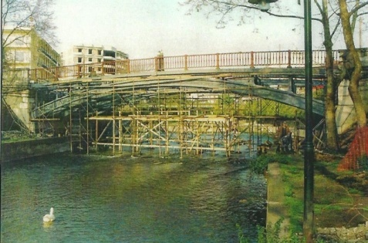 | 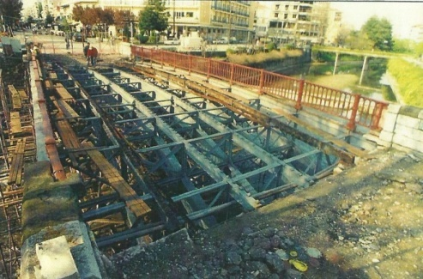
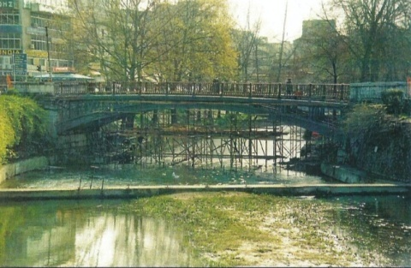 | 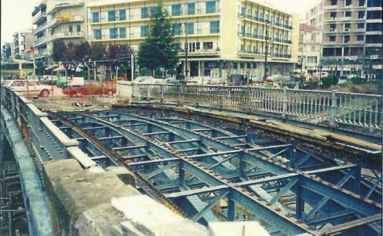
Εικόνες 18 – 21. Η Κεντρική σιδερένια γέφυρα κατά τις εργασίες της πρώτης αποκατάστασής της (1995). Πηγή: Διεύθυνση Τεχνικών Υπηρεσιών Δήμου Τρικκαίων.

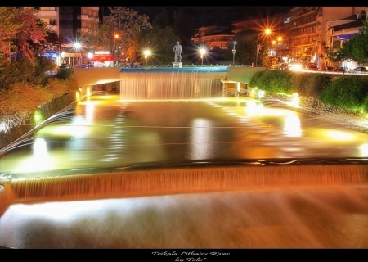 | 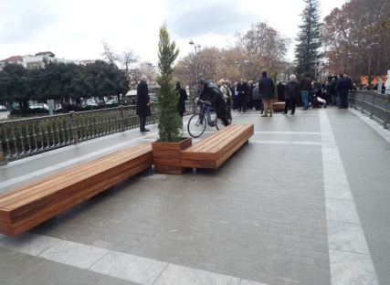
Εικόνα 22. Η νυχτερινή άποψη. Πηγή: http://www.tilestwra.com/o-omorfos-potamos-ton-trikalon-pou-sindeete-deka-gefires . Προσβάσιμο 25/10/2018 | Εικόνα 23. Εγκαίνια τελευταίας αποκατάστασης. Πηγή: http://www.e-enimerosi.gr/blog . Προσβάσιμο 25/10/2018

Κάτω από τη γέφυρα έχουν διαμορφωθεί οι παραποτάμιες όχθες στο κομμάτι προς τη γέφυρα Μαρούγγενας, με περιπάτους, καθιστικά και φωτισμό. Το κομμάτι αυτό έχει γίνει στέκι τόσο των κατοίκων της πόλης, όλων των ηλικιών, όσο και των επισκεπτών αυτής. Παράλληλα, γίνονται διάφορες εκδηλώσεις από το Δήμο, οδηγώντας σε έναν ζωντανό διάλογο των κατοίκων με τον Ληθαίο.
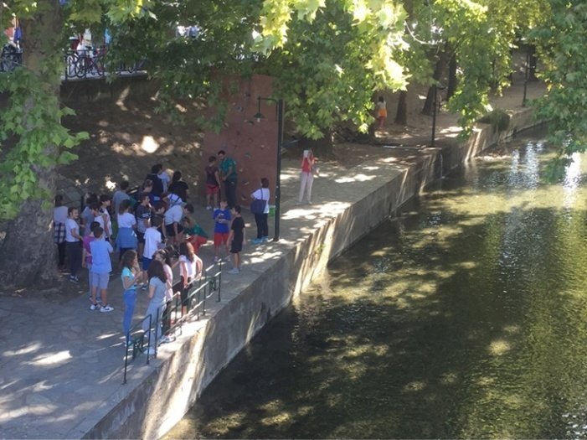
Εικόνα 24. Πηγή: http://trikalacity.gr/kinoniki-drasi-ke-enallaktikes-drastiriotites . Προσβάσιμο 25/10/2018

… …………..►

Συνεχίζοντας την ιστορική διαδρομή των γεφυρών των Τρικάλων, συναντάται η γέφυρα Πήχτου (Ασκληπιού). Είχε 6 τοξωτά ανοίγματα με τα μεσαία ανοίγματα να είναι μεγαλύτερα. Κατά την μεγάλη πλημμύρα το 1907 η γκρεμίστηκε το τέταρτο τόξο. Η γέφυρα δεν επισκευάστηκε ποτέ. Πάνω στο βάθρο της είχε κατασκευαστεί ξύλινο κατάστρωμα για τις ανάγκες διέλευσης των πεζών. Η γέφυρα γκρεμίστηκε οριστικά όταν διευθετήθηκε η κήτη του ποταμού, το 1947, οπότε και γκρεμίστηκαν τα βάθρα της. Στη θέση της δημιουργήθηκε μια στενή μικρή πεζογέφυρα από οπλισμένο σκυρόδεμα.

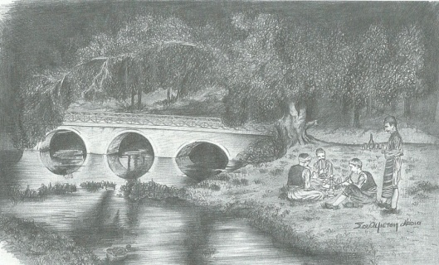 | 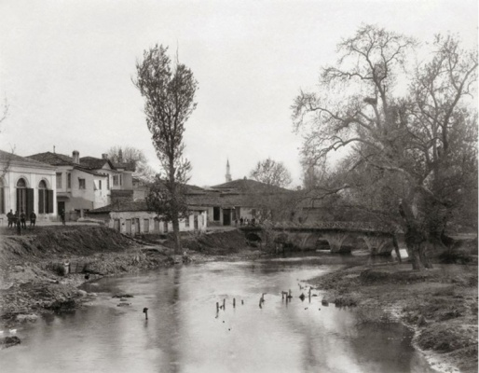
Εικόνα 25. Πηγή: «Τωρινά και περασμένα και τα στέκια των Τρικάλων, Τόμος Β’», Τρίκαλα 2000, Πολιτιστικός Οργανισμός του Δήμου Τρικκαίων. | Εικόνα 26. Γέφυρα Πήχτου 1890. Πηγή: http://tovaltino.blogspot.com/201709.blog-post_17.html, Προσβάσιμο 25/10/2018

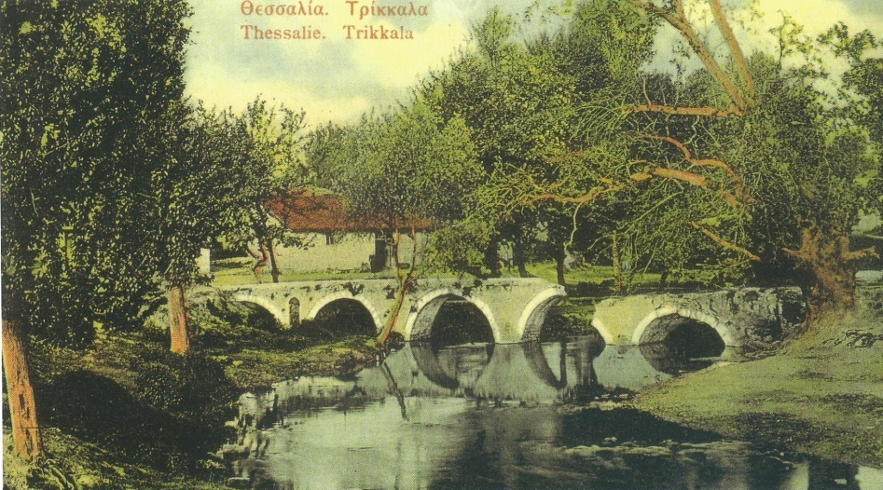
Εικόνα 27. Η γέφυρα Πήχτου, Φωτ. Στ. Στουρνάρα. Πηγή: «Τα πέτρινα γεφύρια του Νομού Τρικάλων», Τρίκαλα 2004, Πολιτιστικός Οργανισμός του Δήμου Αιθηκών.
Ανάμεσα από τη Γέφυρα Πήχτου και την ακόλουθη της Γούρνας πλέον έχει διαμορφωθεί η όχθη του ποταμού σε χώρο όπου υπάρχει ο όμιλος ράφτιν, όπου επισκέπτες, κάτοικοι και μικρά παιδιά μπορούν να έρθουν σε επαφή με αυτό το άθλημα.
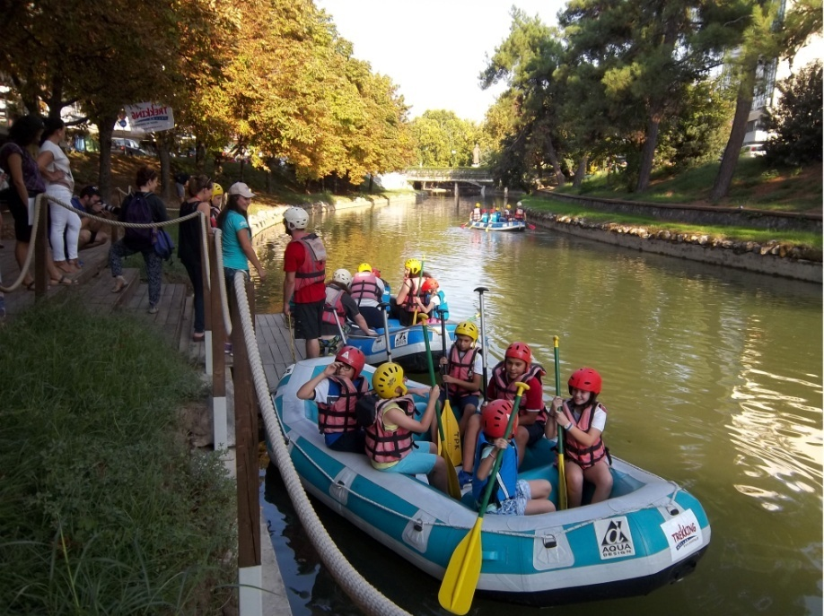
Εικόνα 28. Παραποτάμιες αθλητικές δραστηριότητες. Πηγή: Διεύθυνση Τεχνικών Υπηρεσιών Δήμου Τρικκαίων.

►

Ίδια με την προηγούμενη γέφυρα ήταν και η γέφυρα Γούρνας ή Παππά. Και αυτή είχε την ίδια τύχη με την προηγούμενη κατά την πλημμύρα του 1907. Το τμήμα του Ληθαίου ανάμεσα από γέφυρα Γούρνας και την Αγίου στεφάνου, που θα αναφερθεί αμέσως μετά, και πριν τη διευθέτησή του το 1947 αποτελούσε σημείο αναψυχής και συνάντησης των Τρικαλινών, καθώς βρισκόταν στο πιο πυκνοκατοικημένο τμήμα της πόλης και ένωνε την παλιά συνοικία Βαρούσι με τις συνοικίες βουλγάρικα, Μεγάλα Μνήματα κλπ. Μετά την καταστροφή της κατασκευάστηκε το 1950 γέφυρα τύπου Μπέλεΐ έως το 1972 όπου πλέον κατασκευάστηκε η σημερινή προεντεταμένη γέφυρα. Στις όχθες του Ληθαίου σε αυτό το σημείο υπάρχει μια μικρή διαπλάτυνση. Στα σχέδια του Δήμου είναι η διαμόρφωση και αυτού του τμήματος, σε επισκέψιμο χώρο.

►

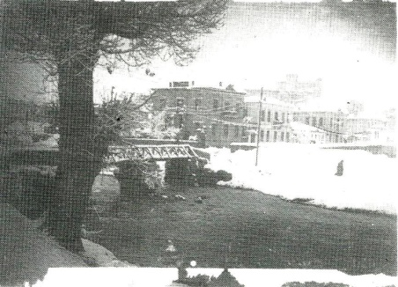 | 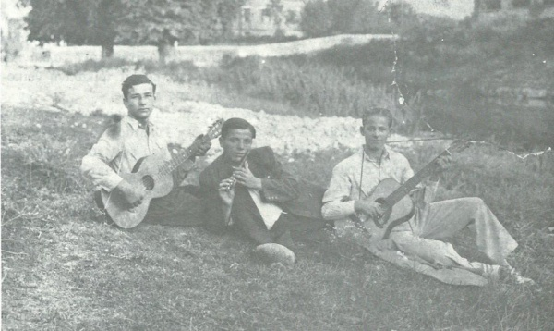
Εικόνα 29. Η γέφυρα Γούρνας ή Παππά 1920-1930. Πηγή: «Τα παραδοσιακά επαγγέλματα στα Τρίκαλα», Τρίκαλα 1994, Πολιτιστικός Οργανισμός του Δήμου Τρικκαίων. | Εικόνα 30. 1946. Πηγή: «Τα Τρίκαλα και οι Συνοικισμοί τους», Τρίκαλα 1992, Πολιτιστικός Οργανισμός του Δήμου Τρικκαίων.
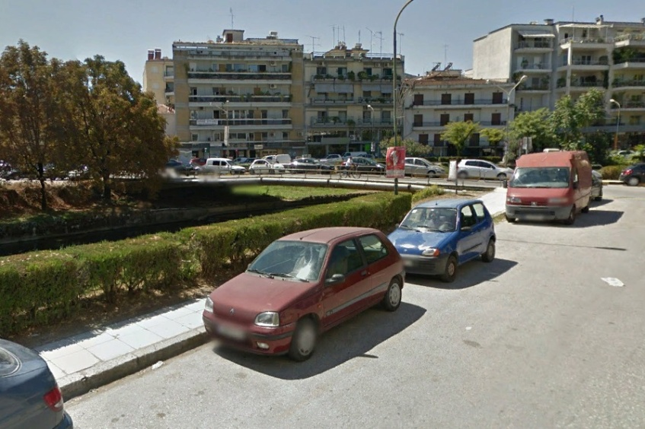
Εικόνα 31. Η νέα γέφυρα Γούρνας ή Παππά, Προσωπικό Αρχείο, 2018.
Ίδιας τυπολογίας αλλά και ιστορίας ήταν η πέτρινη τοξωτή γέφυρα του Αγίου Στεφάνου ή Πελέκη. Μετά την καταστροφή του από την μεγάλη πλημμύρα του 1907 στην ίδια θέση τοποθετήθηκε μικρή ξύλινη γέφυρα, η οποία απομακρύνθηκε το 1947 με τη διευθέτηση του ποταμού. Στην ίδια θέση κατασκευάστηκε η μικρή τσιμεντένια πεζογέφυρα το 1960.

►

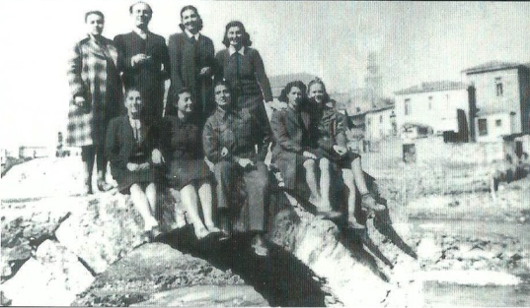 | 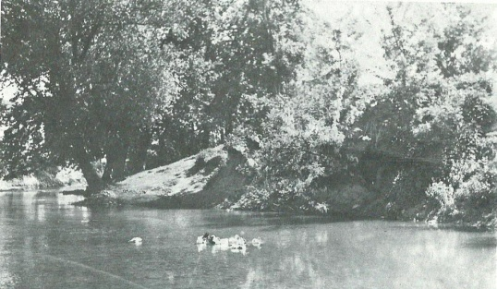
Εικόνα 32. 1908. Πηγή: «Τα Τρίκαλα και οι Συνοικισμοί τους», Τρίκαλα 1992, Πολιτιστικός Οργανισμός του Δήμου Τρικκαίων. | Εικόνα 33. 1920-1930. Πηγή: «Τα Τρίκαλα και οι Συνοικισμοί τους», Τρίκαλα 1992, Πολιτιστικός Οργανισμός του Δήμου Τρικκαίων.

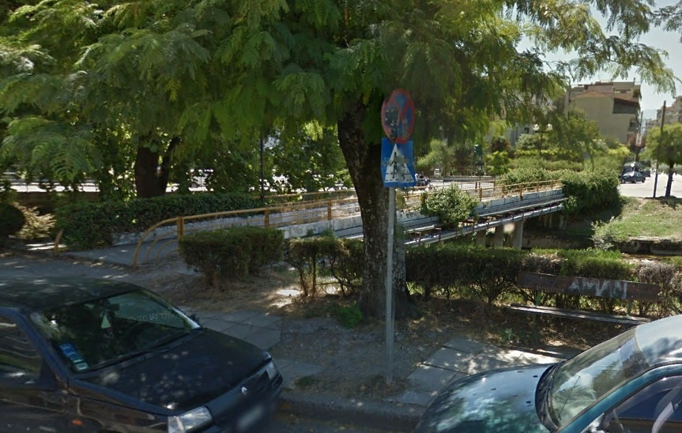
Εικόνα 34. 2018. Προσωπικό αρχείο

Μία ακόμη 6τοξη γέφυρα βρισκόταν στη συνέχεια της προηγούμενης, η λεγόμενη γέφυρα Τρικκαίογλου. Καταστράφηκε από τη πλημμύρα του 1907 και στη θέση της φτιάχτηκε νέα σιδερένια το 1910. Το 1941 καταστράφηκε επίσης κατά την υποχώρηση των Άγγλων, επισκευάστηκε όμως από τους Ιταλούς. Δίπλα στις όχθες του συγκεντρωνόντουσαν παρέες νέων Τρικαλινών. Το 1973 έσπασε στη μέση από το βάρος διερχόμενου φορτηγού και το 1975 έγινε η σημερινή γέφυρα, όπως αυτή φαίνεται στη φωτογραφία. Πλέον υπάρχει στην όχθη μια αδιαμόρφωτη παραποτάμια διαδρομή, η οποία έχει ενταχθεί επίσης σε έργα του Δήμου Τρικκαίων για διαμόρφωση της περιοχής.

►

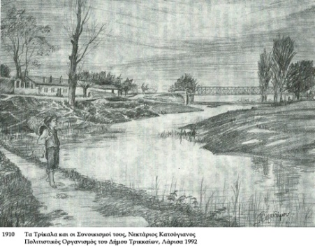 | 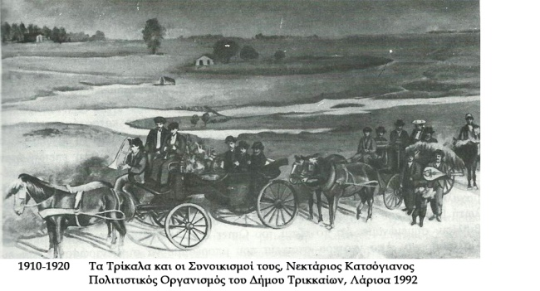
Εικόνα 35. 1910. Πηγή: «Τα Τρίκαλα και οι Συνοικισμοί τους», Τρίκαλα 1992, Πολιτιστικός Οργανισμός του Δήμου Τρικκαίων. | Εικόνα 36. 1910-1920. Πηγή: «Τα Τρίκαλα και οι Συνοικισμοί τους», Τρίκαλα 1992, Πολιτιστικός Οργανισμός του Δήμου Τρικκαίων.
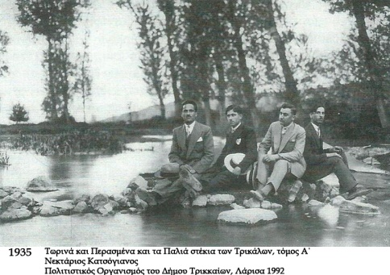 | 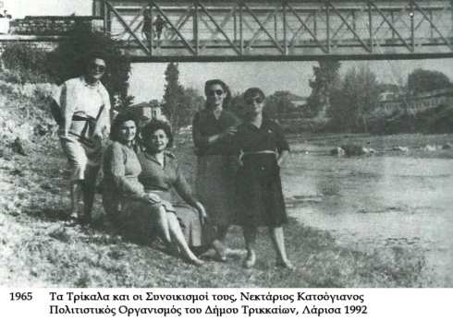
Εικόνα 37. Πηγή: «Τωρινά και περασμένα και τα στέκια των Τρικάλων, Τόμος Β’», Τρίκαλα 2000, Πολιτιστικός Οργανισμός του Δήμου Τρικκαίων. | Εικόνα 38. 1965. Πηγή: «Τα Τρίκαλα και οι Συνοικισμοί τους», Τρίκαλα 1992, Πολιτιστικός Οργανισμός του Δήμου Τρικκαίων.

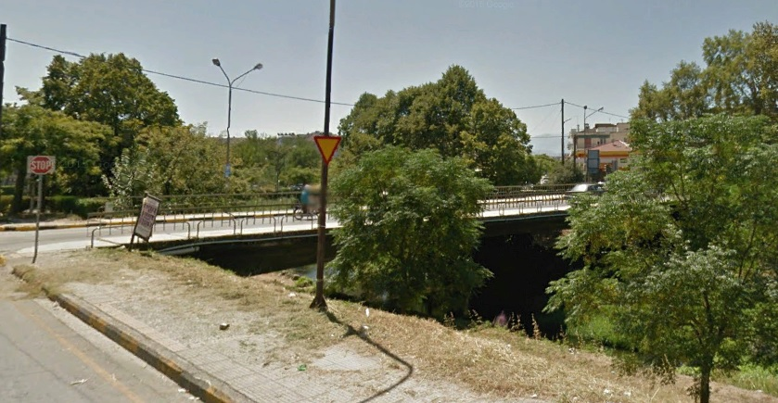
Εικόνα 39. 2018. Προσωπικό αρχείο

Πλέον ο Ληθαίος έχει και 6 σύγχρονες νέες γέφυρες, που βοηθούν την επικοινωνία των δύο πλευρών της πόλης.
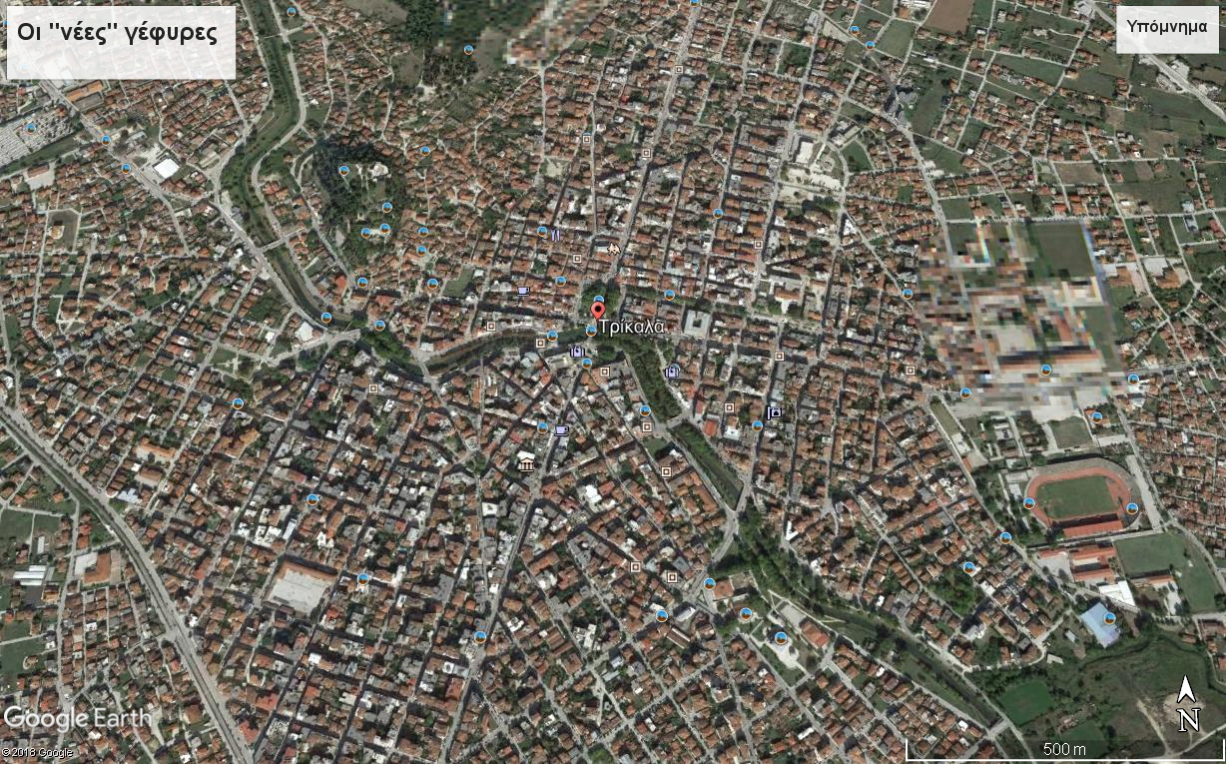

►
Η πρώτη εξ αυτών, ακολουθώντας την ίδια κατεύθυνση με τις προαναφερθείσες είναι η γέφυρα του Αρριανού. Αποτελείται από την κυρίως γέφυρα και τη συνοδευτική αυτής πεζογέφυρα. Κατασκευάστηκε το 2001.
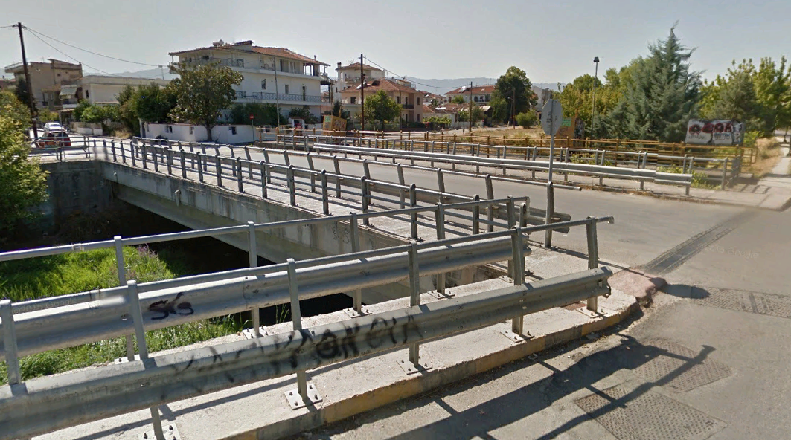
Εικόνα 40. 2018. Προσωπικό αρχείο

►

Στη συνέχεια, μετά τη γέφυρα του Αγίου Κωνσταντίνου και προς το κέντρο της πόλης, υπάρχει η γέφυρα Γκίκα. Στο ύψος αυτής σταματάει και η διαμόρφωση των όχθεων του Ληθαίου, η οποία αρχίζει από τη Γέφυρα του Αγίου Κωνσταντίνου. Τα έργα που θα γίνουν περιλαμβάνουν και το λοιπό αδιαμόρφωτο κομμάτι του Ληθαίου. Πάνω στο οδόστρωμα της γέφυρας υπάρχει και τμήμα του ποδηλατόδρομου της πόλης, όπως αυτός διαμορφώθηκε προ διετίας περίπου. Κατασκευάστηκε το 1960 – 1961 από οπλισμένο σκυρόδεμα και συνδέει τις παλιές φυλακές με το Δικαστικό μέγαρο της πόλης.
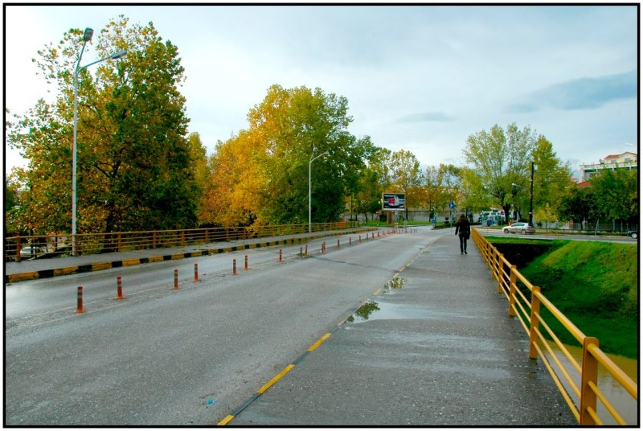
Εικόνα 41. 2018. Πηγή: https://trikalacity.gr/gefyres-tis-poleos-trikalon/ Προσβάσιμη 21/10/2018

Έπειτα συναντάται η μονότοξη από σκυρόδεμα γέφυρα των ΚΤΕΛ, ονομασία που πήρε λόγω της ύπαρξης του ΚΤΕΛ στην περιοχή αυτή, πριν την μετεγκατάστασή τους. Κατασκευάστηκε το 1980, και έχει τρεις λωρίδες κυκλοφορίας (παλαιότερα στη μία λωρίδα στάθμευαν τα λεωφορεία).

►

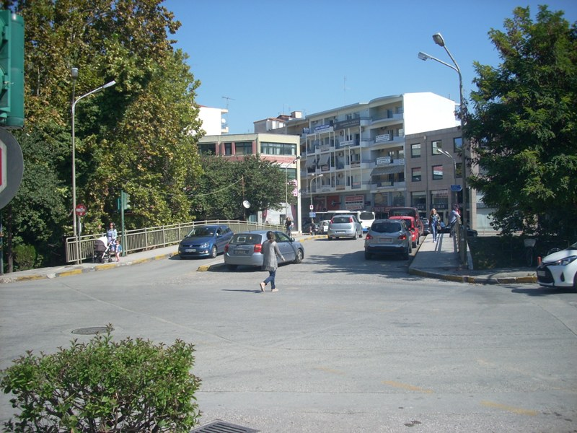
Εικόνα 42. 2018. Πηγή: https://trikalacity.gr/gefyres-tis-poleos-trikalon/ Προσβάσιμη 21/10/2018

Η νέα πεζογέφυρα του Ασκληπιού χτίστηκε σε συνέχεια της παλιάς γέφυρας Πήχτου. Κατασκευάστηκε το 1998 και φέρει σε διαμορφωμένο τμήμα του καταστρώματός της άγαλμα του Ασκληπιού, από όπου πλέον και η ονομασία της. Στη γέφυρα αυτή ενσωματώθηκε και διακοσμητικός καταρράκτης, ο οποίος κοσμεί όλο το ποτάμι και αποτελεί τμήμα έλξης τόσο για τους κατοίκους, όσο και για τους επισκέπτες, καθώς δίνει όμορφη εικόνα τόσο από την κεντρική σιδερένια γέφυρα, όσο και από τη διαμορφωμένη όχθη του Ληθαίου κάτω από αυτή.

►

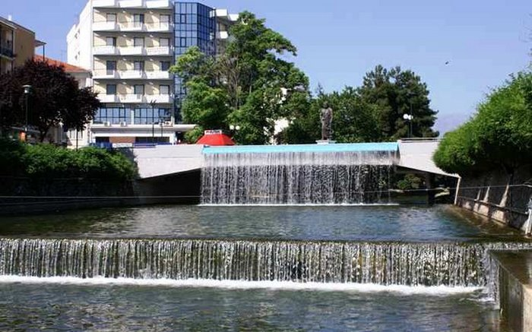
Εικόνα 43. 2018. Προσωπικό αρχείο
Πολύ κοντά στη πεζογέφυρα του Αγίου Στεφάνου κατασκευάστηκε νέα μονότοξη γέφυρα, το 1965. Στηρίζεται σε τρία ζεύγη υποστηλωμάτων. Εξυπηρετεί και τις δύο κατευθύνσεις κυκλοφορίας και ενώνει τις Εκκλησίες του αγίου Κωνσταντίνου- Αγίου στεφάνου με την πλατεία Βουβής και την οδό Βούλγαρη, που οδηγεί στην οδό Μετεώρων.

►

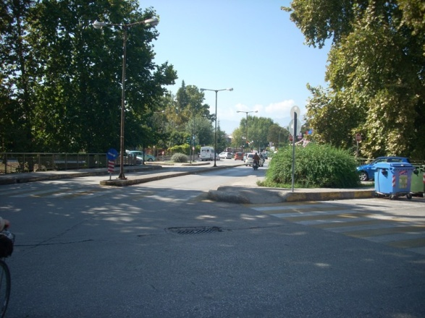
Εικόνα 44. 2018. Προσωπικό αρχείο
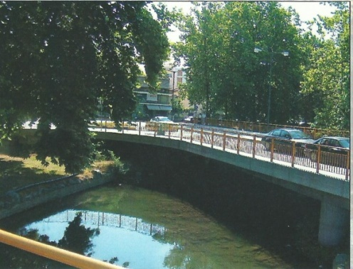 | 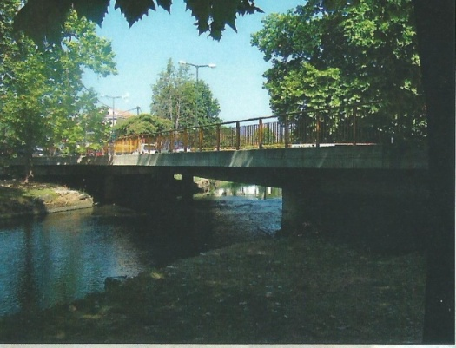
Εικόνες 45 & 46. 2018. Προσωπικό αρχείο

Το 1950 και σε κοντινή απόσταση από την παλιά γέφυρα των Κουτσομυλίων χτίστηκε μια καινούργια τσιμεντένια πεζογέφυρα, η οποία δεν παρουσιάζει κάποιο ιδιαίτερο μορφολογικό ενδιαφέρον.

►

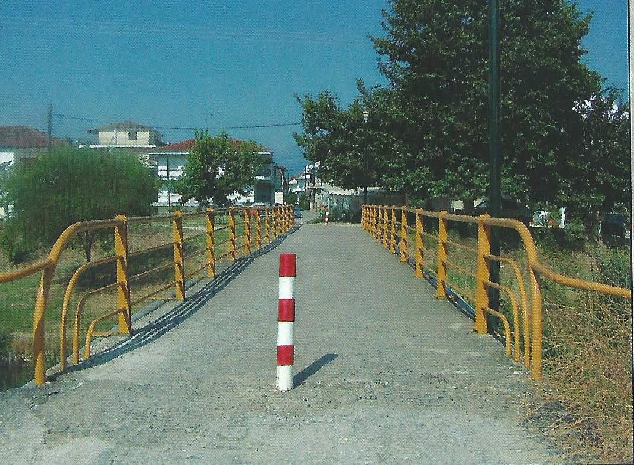
Εικόνα 47. 2018. Προσωπικό αρχείο

Με όσα παρουσιάστηκαν και αναφέρθηκαν στην παρούσα εισήγηση, μπορούμε να συμπεράνουμε ότι τα Τρίκαλα ήταν ανέκαθεν μια πόλη την οποία «έκοβε» ο Ληθαίος στα δύο, αλλά ο ποταμός δεν αποτέλεσε ποτέ εμπόδιο στη φυσική ροή της καθημερινότητας της πόλης. Αντιθέτως εξυπηρετούσε τις καθημερινές ανάγκες των κατοίκων, όταν οι υποδομές της πόλης ήταν μηδαμινές.
Δεδομένης της παρουσίας του ποταμού εντός του αστικού ιστού κρίθηκαν επιτακτική και επιτεύχθηκε η ρύθμιση της υδραυλικής του ροής για την αποφυγή πλημμυρικών φαινομένων, ενώ διαμορφώθηκαν κατάλληλα η όχθη και τα πρανή του ποταμού καθώς και προσβάσιμοι χώροι. Με τον τρόπο αυτό επιτεύχθηκε η συμβίωση των ανθρώπων, της πανίδας και χλωρίδας.
Όπως παλιότερα, έτσι και στις μέρες μας ο Ληθαίος αποτελεί σημείο συνάντησης, διασκέδασης και πολιτιστικών δράσεων. Τι καν αν οι γέφυρες ήταν ξύλινες, πέτρινες, μεταλλικές ή σιδερένιες αυτό είχε μικρή σημασία για την καθημερινότητα. Σαφώς και η πολιτιστική κληρονομιά θα έπρεπε με κάποιο τρόπο να διατηρηθεί αυτούσια στο πεδίο, εντούτοις αυτή - έστω και μέσα από τη βιβλιογραφία ή τις εισηγήσεις σε συνέδρια και μέσω δράσεων ενημέρωσης - μπορεί σε κάποιο βαθμό να αναδειχθεί.
Όμως νέες μελέτες έρχονται να εντείνουν αυτή την ενσωμάτωση του φυσικού στοιχείου στον αστικό ιστό, κυρίως σε τμήματά του που ήταν αναξιοποίητα έως σήμερα, μέσω μελετών, αρχιτεκτονικών διαγωνισμών και έργων που ήδη δρομολογούνται από τη Δημοτική Αρχή και τις Υπηρεσίες της. Με αυτές τις ενέργειες ο Ληθαίος θα εξυπηρετεί και τις δραστηριότητες της άθλησης, πολιτισμού και αναψυχής της πόλης, μέσω ενός κεντρικού χώρου πρασίνου. Συγκεκριμένα θα υλοποιηθεί το προγραμματιζόμενο δίκτυο ποδηλατοδρόμου και πεζοδρομίων για την καλύτερη εξυπηρέτηση μετακινήσεων. Θα διαμορφωθεί ποιοτικότερο αστικό περιβάλλον και θα αξιοποιηθεί ο ποταμός ως τουριστικός πόλος έλξης και τοπόσημο στοιχείο για την τουριστική ανάδειξη της πόλης.

«Τα Πέτρινα γεφύρια», Τρίκαλα 2004, Γοργογέτας Σωτήριος, Πολιτιστικός Οργανισμός του Δήμου Τρικκαίων.

